[该7.0分期刊的文章被撤回，主要原因是对数据的可靠性存在担忧](https://mp.weixin.qq.com/s?__biz=MzIwNzc3MzU3NQ==&mid=2247484279&idx=1&sn=bea2cbf9c4fe5407af4b37105d999423&chksm=961bc9f915673c71ad4715bc10d2c985b1710ec8fe0d431495b0f0437fd57ae002c07181ef31&scene=126&sessionid=1742021193)

[诚信探索](javascript:void(0);)2025-03-15 14:08:36上海

淀粉样蛋白-β （Aβ）、tau 和 α-突触核蛋白 （α-Syn） 等错误折叠蛋白在大脑中的积累会导致突触功能障碍、神经元损伤和相关神经退行性疾病的发作。

2022 年 1 月 10 日，美国国立卫生研究院的 Changyoun Kim等人在***NPJ vaccines***杂志在线发表题为**“Efficacy and immunogenicity of MultiTEP-based DNA vaccines targeting human α-synuclein: prelude for IND enabling studies”**的研究论文**，该研究结果表明，基于这些临床前数据，我们选择了 PV-1950D 疫苗用于未来的 IND，以实现临床前研究和临床开发。**

但是，在2025 年 3 月 12 日，该文章被撤回，**主要原因是对数据的可靠性存在担忧。**

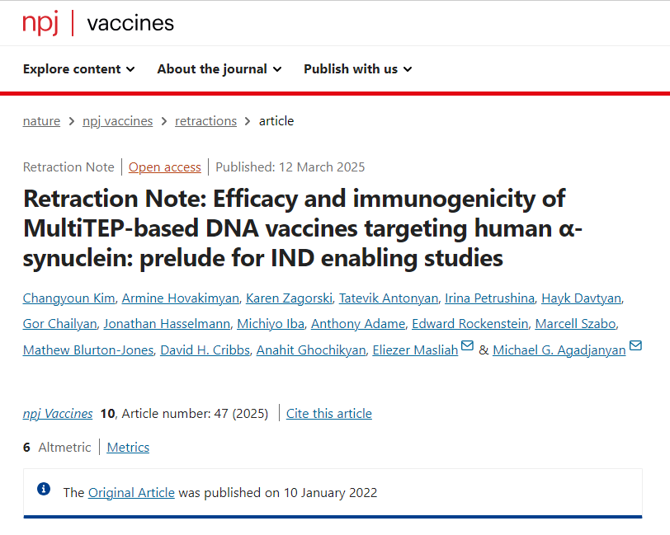

主编撤回了这篇文章，因为对本文中呈现的数字表示担忧。这些担忧使文章的整体科学合理性受到质疑。发表后进行的一项调查发现，图 7a 中男性海马体的 α-突触核蛋白 TG PV-1950D 面板在旋转时似乎与图 7c 中的女性海马α-突触核蛋白 TG PV-1950D 重叠。这些面板代表从不同动物中提取的组织。作者应出版商的要求提供了一些原始数据。然而，这不足以满足所提出的担忧。

鉴于之前对本文中介绍的数字的担忧，因此主编不再对本文中介绍的研究的完整性有信心。

Michael G. Agadjanyan 代表 Armine Hovakimyan、Karen Zagorski、Tatevik Antonyan、Gor Chailyan、Anahit Ghochikyan、Irina Petrushina、Mathew Blurton-Jones、David H. Cribbs 和 Hayk Davtyan 表示，他们不同意撤回。Eliezer Masliah 不同意撤回。Jonathan Hasselmann 同意撤回。出版商无法联系到 Anthony Adame。Changyoun Kim、Michiyo Iba 和 Marcell Szabo 尚未回复出版商的信件。出版商已获悉 Edward Rockenstein 已去世。

**参考消息：**

https://www.nature.com/articles/s41541-025-01102-3